Lathund - lägga beställningar i Matilda
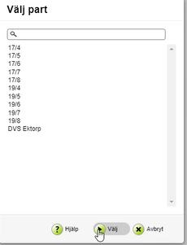
Öppna webbrowsern och gå till Matilda Webb (mashie.com) Logga in och välj den part du ska beställa åt. Du loggar in med ditt nacka användarnamn och bankid

Klicka på Ny order.
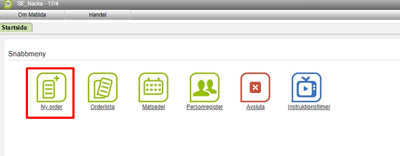

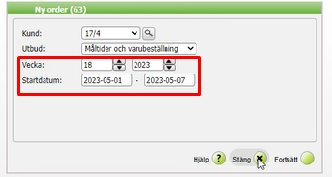
Välj vecka. Klicka fortsätt. Om det redan finns en lagd order för denna vecka både kantin och artikelbeställning så kommer denna ruta upp. Välj då ja för att fortsätta eller ändra på befintlig order eller om ni endast vill kontrollera att det är en order lagd.
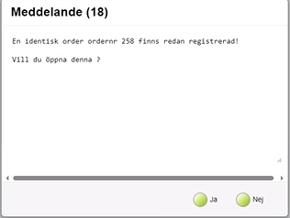
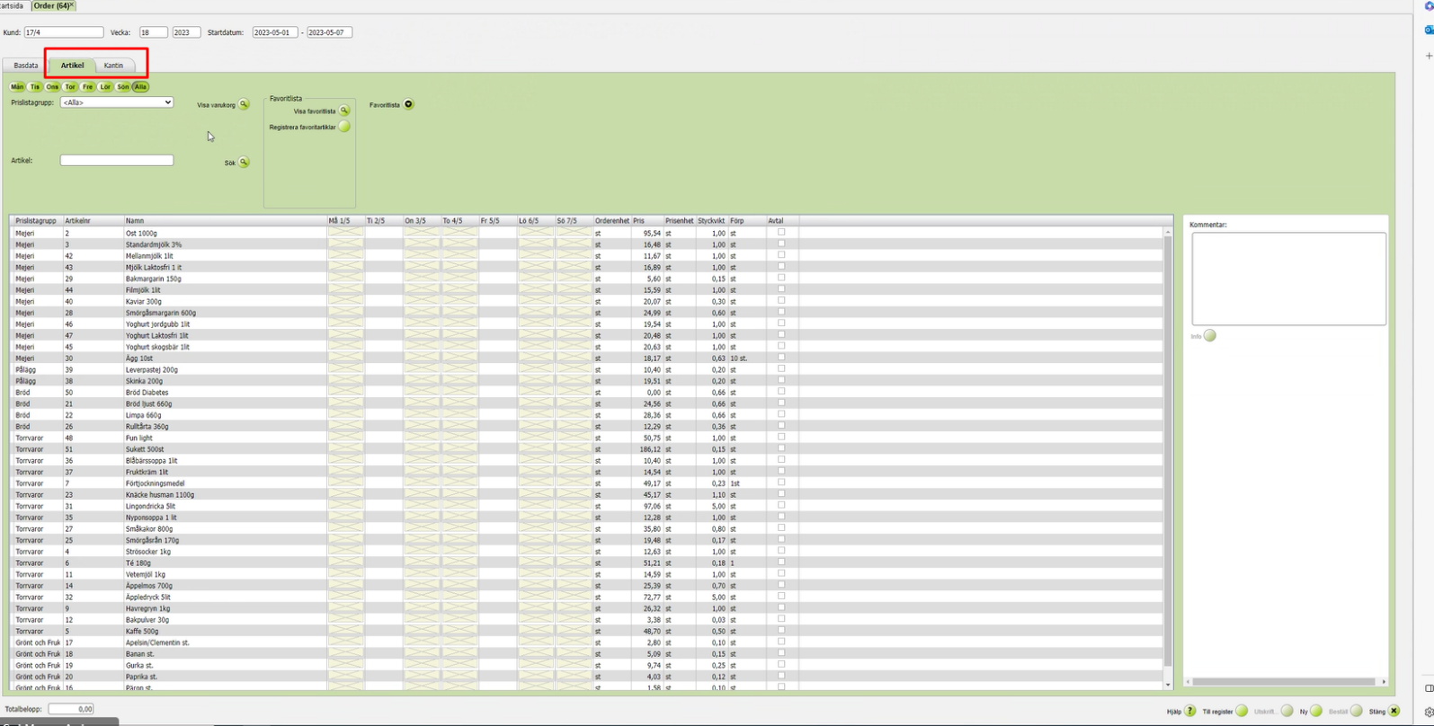
Välj om du vill beställa artiklar (dvs varubeställning) eller kantin (dvs måltider) på flikarna.

Artikelbeställning görs 2-3 gånger/vecka senast kl.12 en dag före leverans. Leverans sker olika dagar på olika enheter men man kan endast beställa på dom dagarna det är leveransdagar. Sista dagen för beställning ska därför ske måndagar och torsdagar klockan 12.
Kantinbeställning görs 1 gång per vecka, senast måndag kl. 12 och avser måltidsleveransen för 14 dagar framåt. Exempelvis måltider för vecka 20 beställs måndag vecka 18.

Artikel/varubeställning
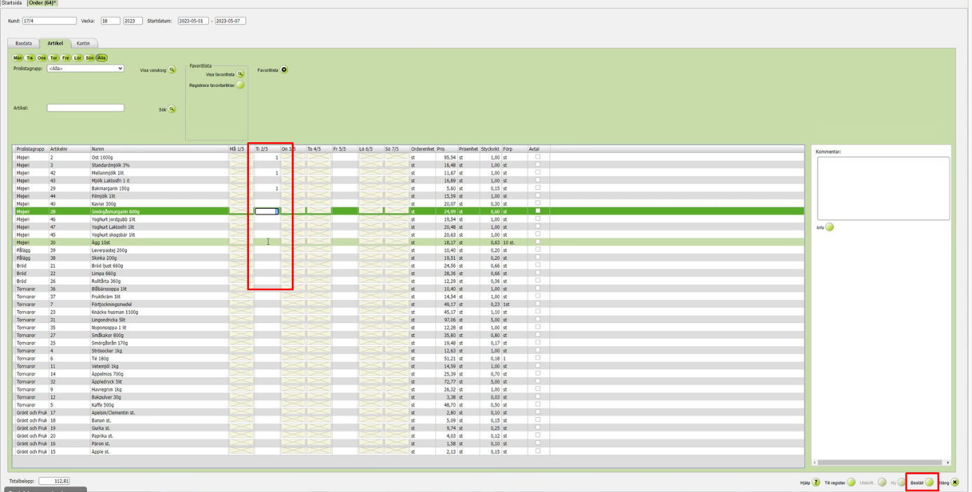
Skriv in hur mycket du vill beställa i kolumnen för den dag du vill ha leverans. Klicka Beställ.

Livsmedel som inte finns med i listan, men som är godkända av sjuksyster skrivs i kommentarsfältet, exempelvis: livsmedel till diabetiker - skriv in livsmedlet du vill beställa och antal i fältet Kommentar. VIKTIGT att klicka beställ mellan varje kommentar som man skrivit in, annars sparas bara den senaste.
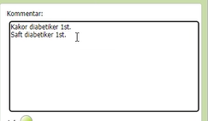
- Skriv ut orderkvitto genom att klicka på Utskrift, se nedersta bilden.
- Spara orderkvittot i Q:\57610_NSC Ektorp\Alla listor under avdelningens namn i mappen Måltider och varubeställningar så att dina kollegor lätt kan se vad som beställts.

Beställning av näringsdryck enligt ordination från SJS

Beställ antal näringsdryck i prislistan. Skriv därefter vem det är till och hur många dom ska ha per dag i kommentarsfältet. Klicka beställ OBS VIKTIGT. Välj sedan nästa näringsdryck som ska beställas och upprepa processen. VIKTIGT att klicka beställ mellan varje kommentar som man skrivit in, annars sparas bara den senaste.
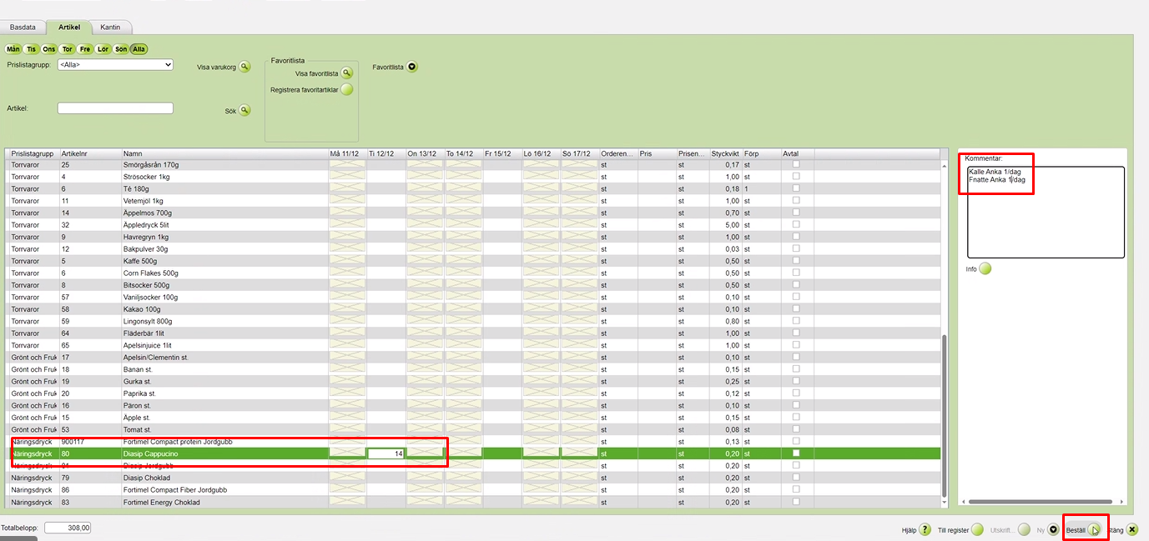

Kantinbeställning för måltider
Kunderna ska få välja mellan de två rätterna som erbjuds till lunch och middag. Dessa val registreras i beställningen som görs en gång i veckan av ansvarig personal.
Önskemål som exempelvis: gillar ej blodpudding, läggs inte in Matildas personregister som kostavvikelse, I speciella fall där listan på önskemål är väldigt lång - kontakta köket.
Även kunder med kostavvikelser och/eller behov av konsistensanpassad kost behöver göra ett val.

Beställ så här

Steg 1 – Registrera alla
När man klickar registrera alla så beställs automatiskt dom måltider som ligger i ordermallen såsom mellanmål samt dessert till alla boende.
- Justera om en individ behöver avbeställa en måltid, genom att ta bort siffran för den måltiden. Klicka beställ.
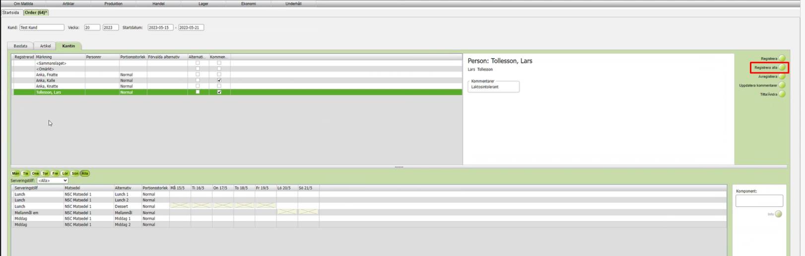

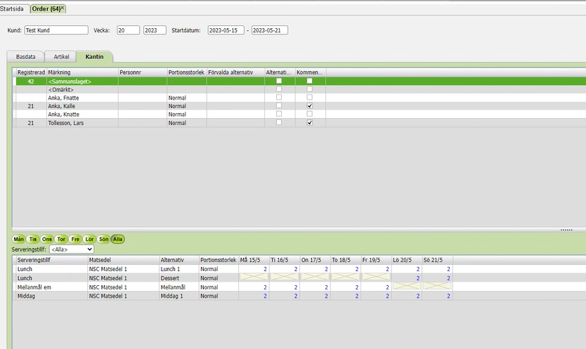
Så här ser du sammanställningen av beställningarna ut.

Steg 2 – Kontrollera beställ för varje kund om dom valt alt. 2 istället för 1
- Skriv en 1:a i det måltidsalternativet personen vill äta. Gör detta för lunch och middag varje dag.

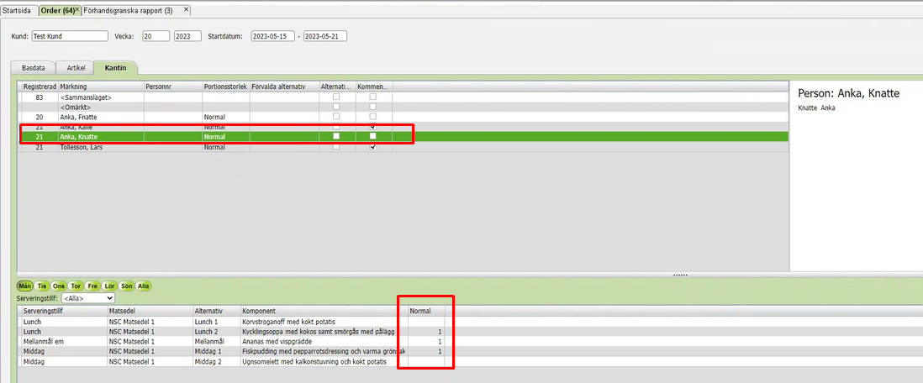
Dagvy

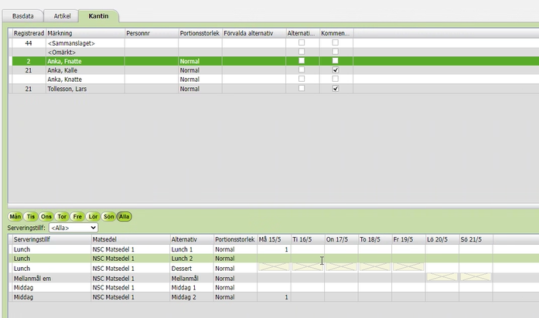
Veckovy

Steg 3 - Kontrollera och slutför beställningen
- Kontrollera att alla måltider är beställda till samtliga individer.
- Klicka på beställ.
- Om man vill kan man skriva ut ett orderkvitto genom att klicka på Utskrift, se nedersta bilden.
